# 选择器

后代选择器 找指定的元素中所有的后代

选择器 空格 选择器{ 属性：属性值 }

html内容

<h1>

this is a

<em>儿子</em>

<strong>

<em>孙子</em>

</strong>

</h1>

css内容

<style>

/*这操作把h1标签内的所有em标签变红色:儿子和孙子变红

h1 em{

color: red;

}

</style>

子元素选择器 后代选择器是去找子子孙孙的，它只找子元素

选择器>选择器{ 属性：属性值 }

html内容

<h1>

this is a

<em>儿子</em>

<strong>

<em>孙子</em>

</strong>

</h1>

css内容

<style>

/* 这操作把h1标签内中的子元素拥有em标签标红：上面html内容只有儿子符合

h1>em{

color: red;

}

</style>

属性选择器 标签名称[属性名称]

css内容

<style>

/* 标签全部由title属性的变红

a[title]{

color: red;

} */

/* 包含两个属性的值生效

a[href][title]{

color: red;

}*/

/* 标签全部由title="aaa"属性的变红 */

a[title="aaa"]{

color: red;

}

</style>

html内容

<body>

<a href="">张三</a>

<a href="#" title="aaa">李四</a>

<a href="#" title="bbb">王五</a>

</body>

选择器分组 逗号分开 用的不多

h1,h2,h3{color:yellow}

元素选择器(标签选择器)

元素名称{属性名称：属性值;}

css样式

<style>

span{color:yellow; }

</style>

html内容

<body>

<span>也要会css啊</span>

</body>

id选择器 唯一的

以#开头：#自定义名称{属性名称：属性值;}

css样式

<style>

#a{color:yellow; }

</style>

html内容

<body>

<span id=”a”>也要会css啊</span>

</body>

类选择器

以 “.”开头：.自定义名称{属性名称：属性值;}

css样式

<style>

.a{color:yellow; }

</style>

html内容

<body>

<span class=”a”>也要会css啊</span>

<span class=”a”>也要会css啊</span>

</body>

# 浮动

属性名：float：left 和right

html内容

<body>

<div style="float: right;width: 100px; height: 100px; background-color: red;"> </div>

<div style="float: left;width: 100px; height: 100px; background-color: aqua;"></div>

<div style="float: left;width: 100px; height: 100px; background-color: red;"></div>

</body>

效果

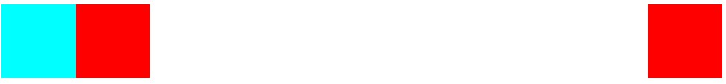

浮动：浮动的元素会脱离正常的文档流(从上到下解析)，在正常的文档流中不占空间

测试：3个div（黄、蓝、红）黄有浮动属性，两个没有浮动属性效果：黄会把蓝覆盖掉

html内容

<body>

<div style="float: left;width: 100px; height: 100px; background-color: yellow;"> </div>

<div style="width: 150px; height: 100px; background-color: aqua;"></div> 呈现效果把宽度加大

<div style="width: 100px; height: 100px; background-color: red;"></div>

</body>

效果

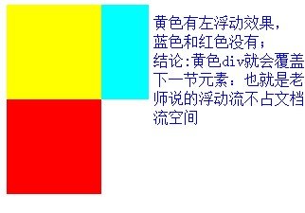

clear清除浮动 属性值：both:两边不允许浮动 left：左边不允许浮动，reight：不允许浮动

html内容

<body>

<div style="float: left;width: 100px; height: 100px; background-color: yellow;"> </div>

<div style="clear:both"></div> 添加这个就会显示正常的文本档流效果了

<div style="width: 150px; height: 100px; background-color: aqua;"></div> 呈现效果把宽度加大

<div style="width: 100px; height: 100px; background-color: red;"></div>

</body>

# 文字样式

# 盒子模型

css盒子模型：万物皆盒子

## paddion

内边距属性

padding-top:

padding-right:

padding-bottom:

padding-left:

简写：

padding:10px; 上下左右都是10px

padding:10px 20px; 上下是10px 左右是20px

padding: 10px 20px 30px; 上 10px 右20px 下30px 左20px

padding: 10px 20px 30px 40px; 上右下左, 顺时针的方向

## margin

外边距属性

margin-top:

margin-right:

margin-bottom:

margin-left:

简写：

margin:10px; 上下左右都是10px

margin:10px 20px; 上下是10px 左右是20px

margin: 10px 20px 30px; 上 10px 右20px 下30px 左20px

margin: 10px 20px 30px 40px; 上右下左, 顺时针的方向

## border

盒子边框属性

border-width:1px;

border-style:solid;

border-color:red;

简写

border:1px solid red;

此方法更多用来调试用：页面显示出div红色边框

## 绝对定位和相对定位

绝对定位：关键字属性position:absolute

使用方式：第一步先：position:absolute;第二步：指定top和left才会有效果

<div style="border: 3px solid red; width: 400px; height: 400px;position:absolute;top: 200px;left: 200px;">

根据主页面来定位的，一般都不这样干

# 简单商城首页

首页的最上层：都在一个列

border:1px solid red;效果和 border-width:1px;border-style:solid;border-color:red; 一致

此方法一般用来调试用：页面显示出div红色边框

效果图：

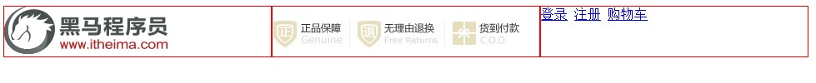

html内容：

<body>

<div class="logo"><img src="img/logo2.png"></div>

<div class="logo"><img src="img/header.png"></div>

<div class="logo">

<a href="#">登录</a>

<a href="#">注册</a>

<a href="#">购物车</a>

</div>

</body>

css内容：

<style>

.logo{

width: 33%;

float: left;

/* border-color: red;

border-style: solid; //实线

border-width: 1px; */

border:1px solid red; /* 相当于上面三个注释掉的效果 */

height: 60px;

}

</style>

第二部分: 导航栏部分 : 放置5个超链接

注意：因首页有浮动效果先清除浮动

在html中再添加一个<div >标签没有任何内容

效果图



<!-- 清除浮动 -->

<div style="clear: both;"></div>

<div style="background-color: black;height: 50px;line-height: 50px;">

<a href="#" class="amenu">首页</a>

<a href="#" class="amenu">手机数码</a>

<a href="#" class="amenu">电脑办公</a>

<a href="#" class="amenu">鞋靴箱包</a>

<a href="#" class="amenu">香烟酒水</a>

</div>

第三部分: 轮播图

效果：占满一列的图片

<div>

<!-- 问题：没有样式会导致图片延伸出去，添加样式 width：100%相对于父元素-->

<img src="img/1.jpg" width="100%"/>

</div>

第四部分:比较复杂 需要几个div组合，有些需要浮动

第一步 使用div包裹 用h2标签写名字和映入图标

第二步 使用浮动：先划分为左边和右边

左边就一个div引入图片

右边div中再使用浮动进行划分

效果图

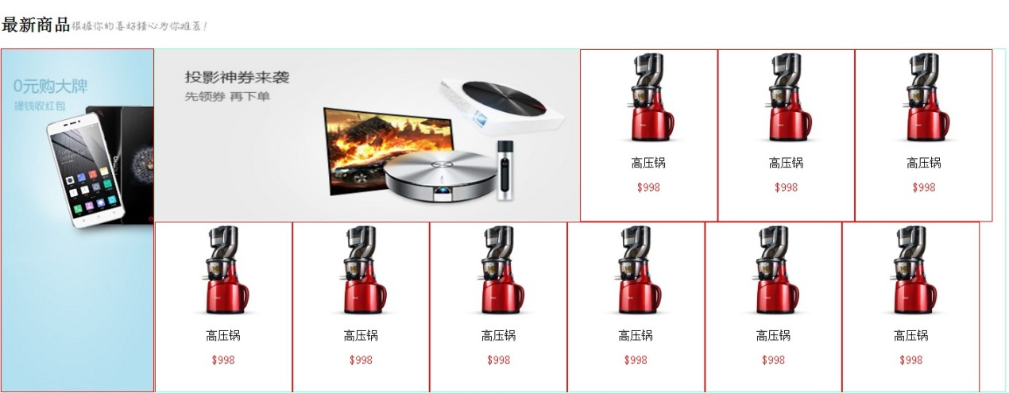

<div><h2>最新商品<img src="img/title2.jpg"></h2></div>

<!-- 左侧广告图 只有一个图-->

<div style="width:15% ; height: 480px;border: 1px solid red; float: left;">

<img src="products/hao/big01.jpg"width="100%" height="100%"> <!-- 把图片占满-->

</div>

<!-- 右侧商品：比较多图片先用一个div包裹 -->

<div style="width: 84%; height: 480px;border: 1px solid aquamarine;float: left;">

<!-- 右侧大图片 -->

<div style="height: 240px;width:50%; float: left;">

<img src="products/hao/middle01.jpg" style="width: 100%; height: 100%;"/>

</div>

<!-- 右侧所有的小图片 -->

<div style="float: left;text-align: center; border: 1px solid red; width:16%; height: 240px;">

<img src="products/hao/small01.jpg" />

<p>高压锅</p>

<p style="color: red;">$998</p>

</div>

……….还有8个重复的高压锅 不写了，

</div>

第五部分放一堆超链接

效果图

C:\Users\Administrator\Desktop\a.jpg

<div style="text-align: center;"> 使用样式 居中

<a href="#">关于我们</a>

<a href="#">联系我们</a>

<a href="#">招纳贤士</a>

<a href="#">法律声明</a>

<a href="#">友情链接</a>

<a href="#">支付方式</a>

<a href="#">配送方式</a>

<a href="#">服务声明</a>

<a href="#">广告声明</a>

<br />

Copyright $ 2005-2016 温文亮版权所有

</div>